INDICAÇÃO Nº __/2026 - GAB. VER. PROF. EDINHO

ASSUNTO: Remoção de entulho e materiais inservíveis – R. Adalto Pinge - Jardim Picerno I
EXMO. SR. PRESIDENTE DA CÂMARA MUNICIPAL DE SUMARÉ,
Indico, nos termos regimentais, ao Excelentíssimo Senhor Prefeito Municipal, Henrique Stein Sciascio, que determine ao setor competente da Secretaria Municipal de Serviços Públicos a realização de remoção de entulho e materiais inservíveis acumulados na R. Adalto Pinge - Jardim Picerno I
A presente solicitação se faz necessária diante da presença de resíduos diversos, restos de construção, materiais descartados irregularmente e outros itens inservíveis que têm causado transtornos aos moradores, comprometido a circulação de pedestres e veículos, além de favorecer a proliferação de insetos e animais peçonhentos. A remoção adequada é essencial para garantir a segurança, a salubridade e a boa conservação do espaço público.
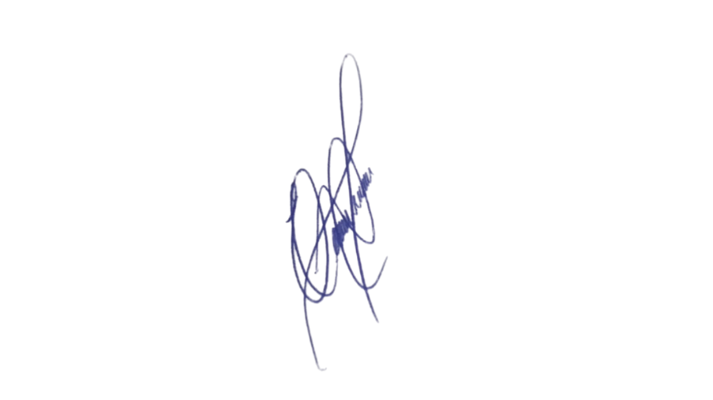
Confiando no compromisso desta administração com a manutenção urbana e a promoção de ambientes limpos e seguros, aguardamos o pronto atendimento desta demanda.

Sala das Sessões, 25 de agosto de 2026.

Professor Edinho
VEREADOR

